# Activity Diagram Đăng ký

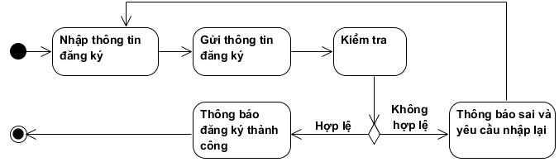

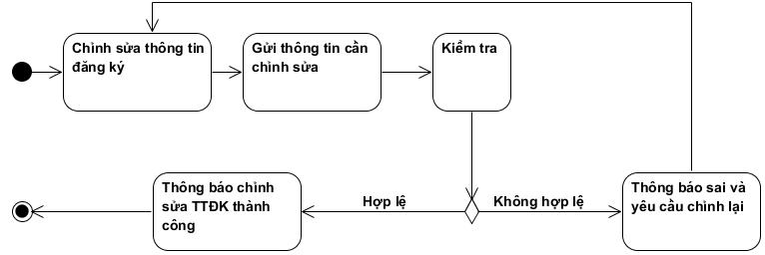

# Activity Diagram Đăng nhập/đăng xuất

*Đăng nhập

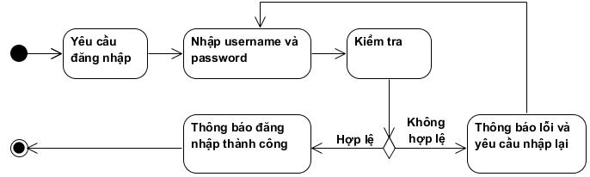

*Đăng xuất

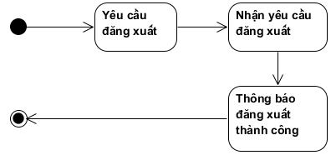

# Activity Diagram Quản lý thông tin tài khoản người dùng

